Opgaver - energi og Joules lov
Opgave: Komfur
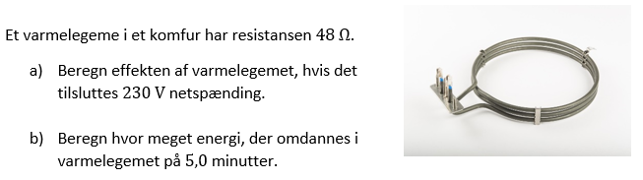

Opgave: Resistor i vand
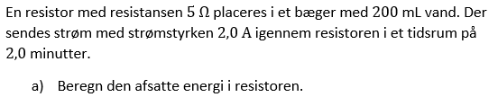

Opgave: Hjertestarter
